# 报表设计器开发文档

1. 主要模块

1.1 主页面拖拽选择

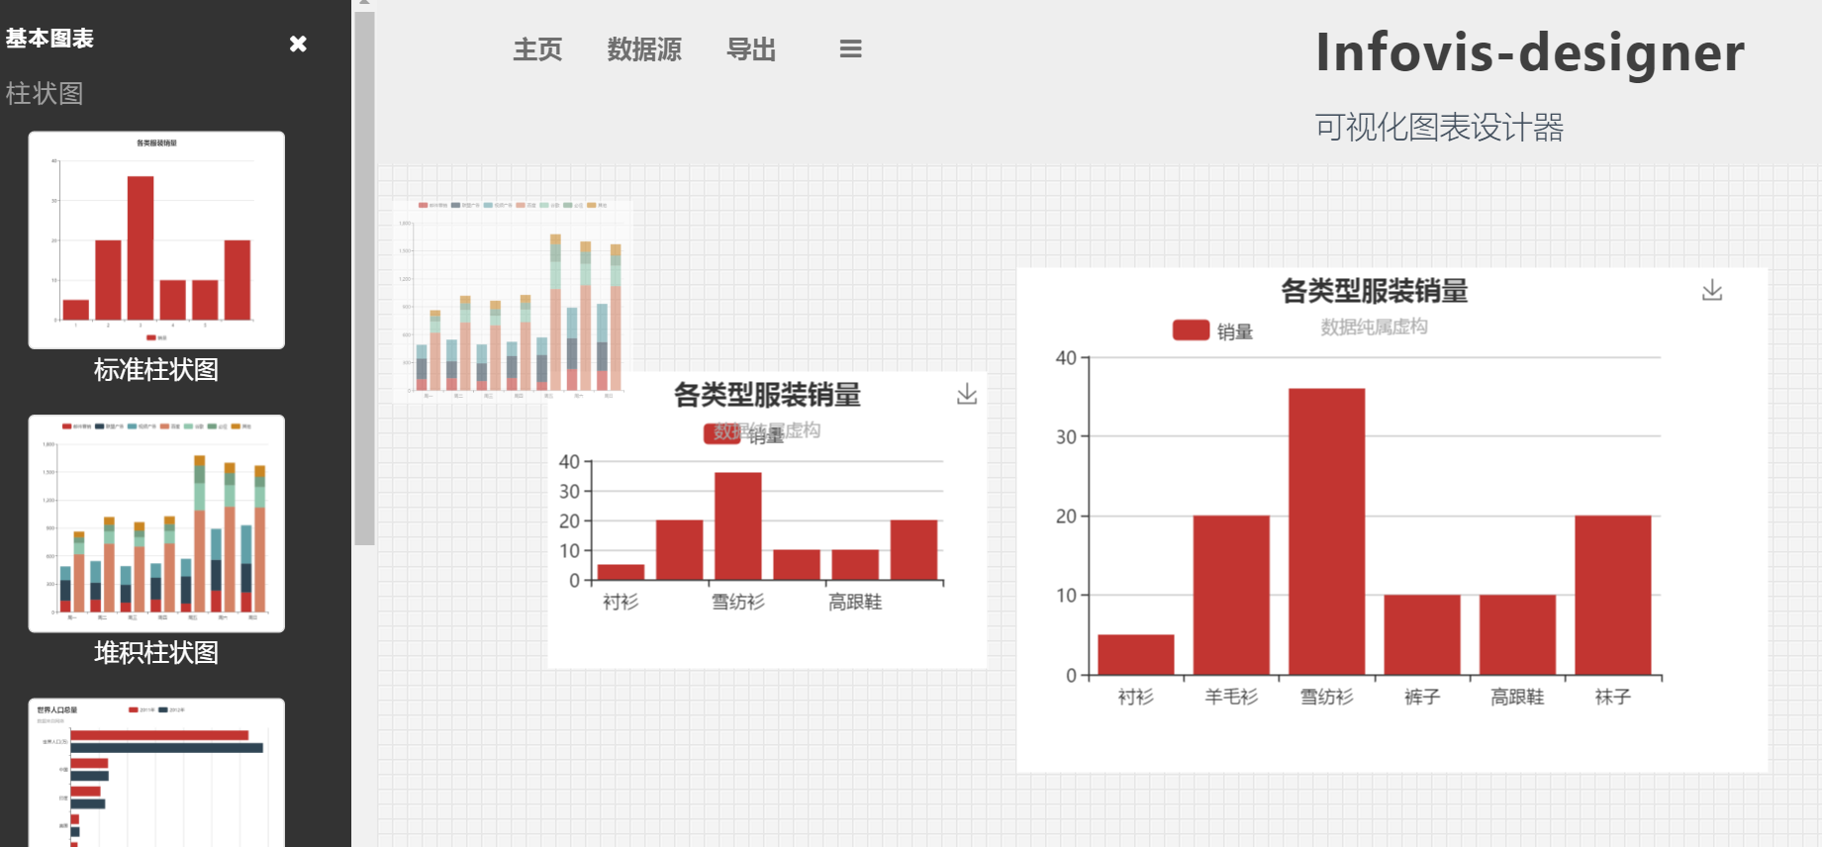

鼠标点击后拖拽至右侧设计面板

图表选择项中会预置好基本类型图表，用户通过右侧菜单选择拖拽生成基本类型图表。拖拽至设计面板后，于当前位置生成图表，并在当前面板中可以重置图表大小以及处于面板中的位置。

1.2 图表数据表格化并双向绑定

# 国内各种音乐车祸现场第

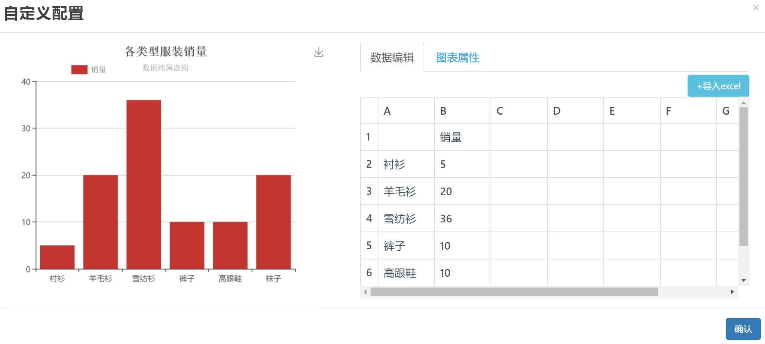

确认按钮，点击其他处即取消本次修改

数据编辑区域

拖拽图表边框重置图表大小或者改变容器相对于面板的位置

通过点击图标菜单弹出图表细节配置，右侧表格自动获取图表数据并填写展示，在数据编辑区域中可修改原先数据。在修改数据的同时，可以看到数据对应的图标的变化。点击确认按钮即可关闭本页面，将修改过后的配置应用至设计面板中的图表。

1.3自定义配置

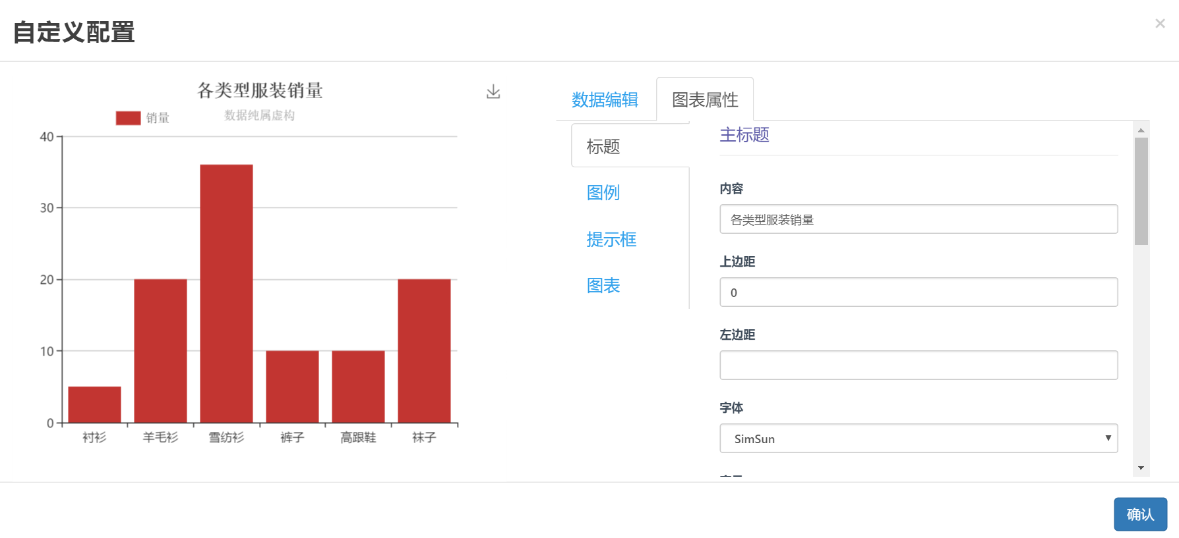

确认按钮，点击其他处即取消本次修改

自定义配置页面包括图表的基本属性配置，和但钱正在操作的图表，用户可在修改自定义配置的同时看到图表的改变。点击确认按钮应用修改到设计面板中的图表，点击其他处取消表示取消本次修改。

1.4 导出

导出按钮，保存相关代码至指定路径

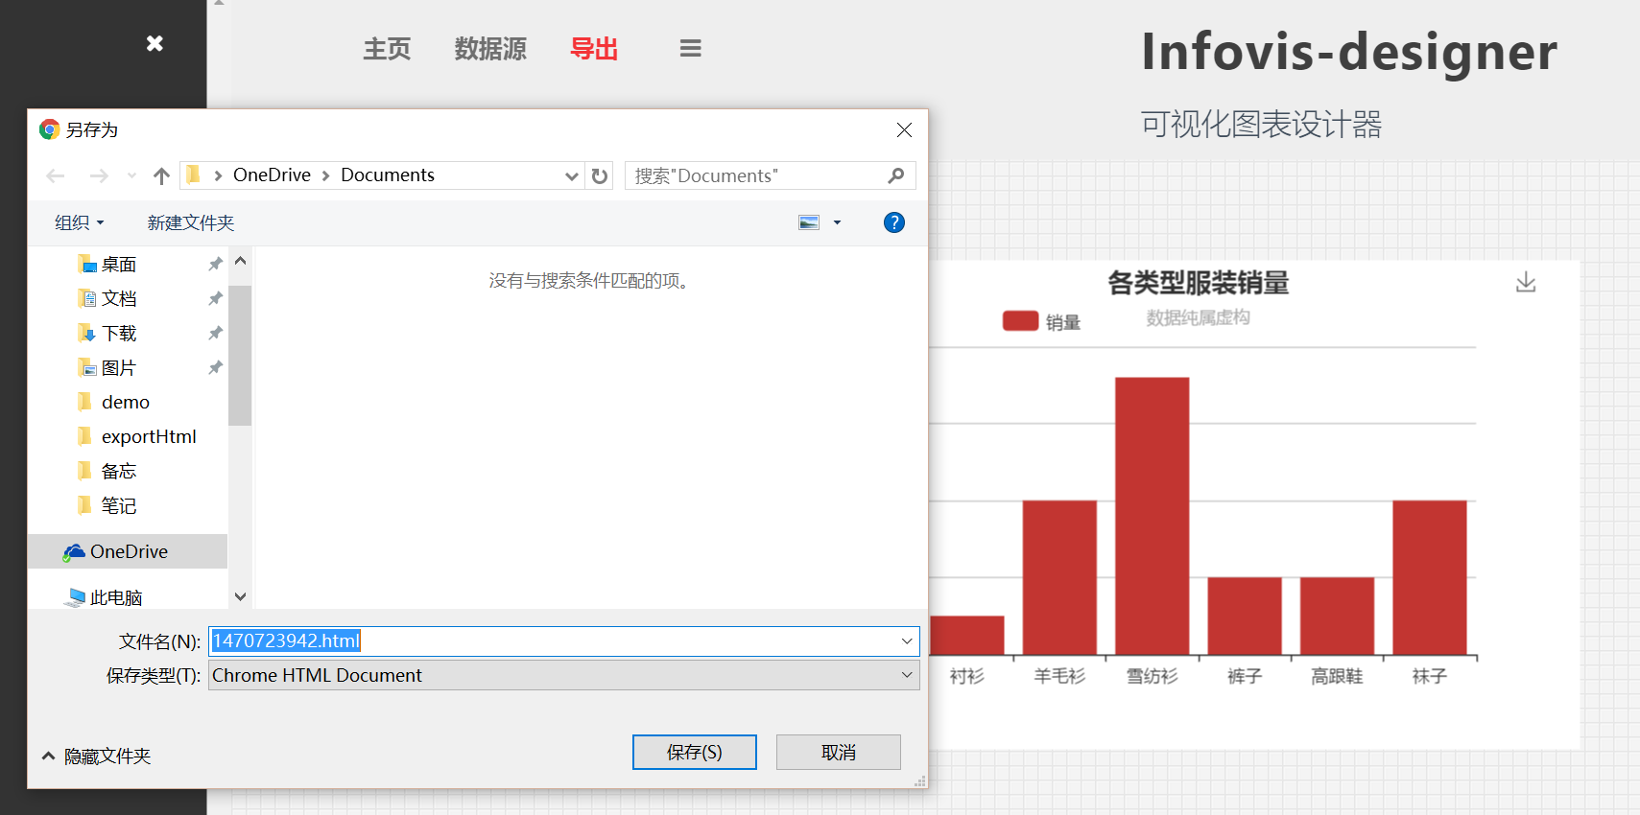

点击导出将当前设计器面板中的容器布局代码导出，同时图表配置项以JSON格式保存在导出文件中。